Cassazione: cane abbaia di notte? Scatta la condanna penale per il proprietario-(sentenza n.715/2010)
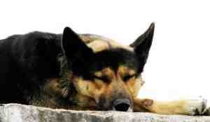
La prima sezione penale della Corte di Cassazione (sentenza n.715/2010) ha ricordato che il proprietario di un cane deve evitare che sia arrecato disturbo ai vicini di casa. Diversamente risponderà del reato previsto e punito dall'art. 659 c.p. "Disturbo delle occupazioni o del riposo delle persone". Si tratta, spiega la Corte di una contravvenzione in cui "l’elemento psicologico dell’illecito è costituito dalla mera volontarietà della condotta". Questa volontarietà peraltro si può desumere da oggettive circostanze di fatto "senza che risulti necessaria l’intenzione dell’agente di disturbare la quiete pubblica". Il reato sussiste quando il fatto di per sè risulta idoneo ad "arrecare fastidio a un numero indeterminato di persone" anche a prescindere da fatto che sia provato l'effettivo disturbo arrecato. Va quindi condannato - conclude la Corte - chi nonostante le proteste ripetute dei vicini non impedisce al proprio cane di abbaiare dirante le ore di riposo. Il caso esaminato dai giudici di Piazza cavour riguarda due coniugi proprietari di due cani pastori che nelle ore notturne, dal cortire di casa, abbaiavano sistematicamente in modo petulante e molesto.
- Autore: Roberto Cataldi)

